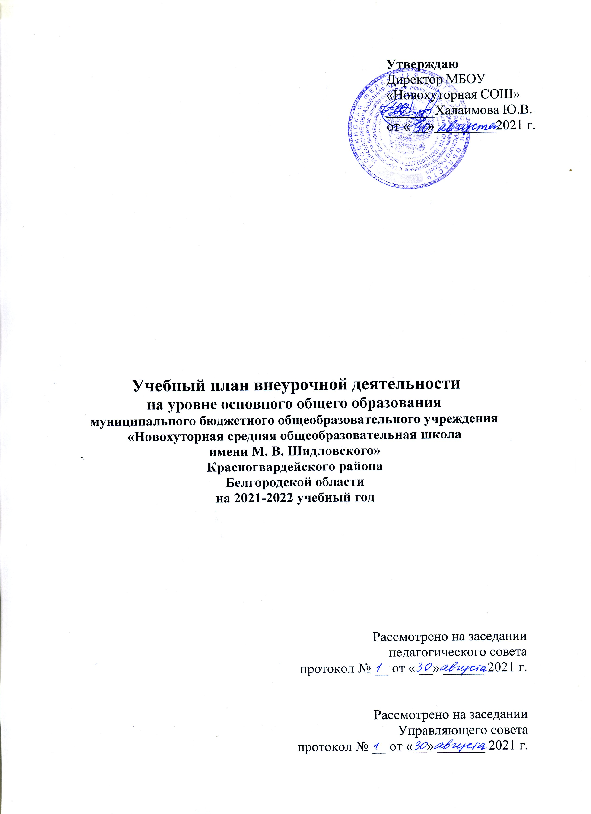Пояснительная записка

- Общие положения.

Учебный план внеурочной деятельности МБОУ «Новохуторная средняя общеобразовательная школа имени М. В. Шидловского» определяет состав и структуру направлений, формы организации, объём внеурочной деятельности для обучающихся на ступени основного общего образования. При отборе содержания и видов деятельности детей по каждому направлению внеурочной деятельности учтены интересы и потребности детей, пожелания родителей, опыт внеаудиторной и внеурочной деятельности педагогов.

Нормативно-правовой основой формирования плана внеурочной деятельности являются следующие нормативные документы:

- Конституция Российской Федерации (ст.43);
- Федеральный закон РФ «Об образовании в Российской Федерации» от 29 декабря 2012г. №273 – ФЗ;
- Постановление Главного государственного санитарного врача РФ от 29.12.2010г. №189 «Об утверждении СанПиН 2.4.2.2821-10 «Санитарно-эпидемиологические требования к условиям и организации обучения в общеобразовательных учреждениях»;
- Приказ Минобрнауки России от 27 декабря 2011 года № 2885 «Об утверждении федеральных перечней учебников, рекомендованных (допущенных) к использованию в образовательном процессе в образовательных учреждениях, реализующих образовательные программы общего образования и имеющих государственную аккредитацию, на 2012/13 учебный год».
- Приказ Минобрнауки России от 28 декабря 2010 года № 2106 «Об утверждении федеральных требований к образовательным учреждениям в части охраны здоровья обучающихся, воспитанников».
- Примерные основные образовательные программы начального и основного общего образования.
- Указ Президента Российской Федерации от 12 мая 2009 года N 536 "Об основах стратегического планирования в Российской Федерации";
- Указ Президента Российской Федерации от 12 мая 2009 года N 537 "О стратегии национальной безопасности Российской Федерации до 2020 года";
- Концепция долгосрочного социально-экономического развития Российской Федерации на период до 2020 года, утвержденная распоряжением Правительства Российской Федерации от 17 ноября 2008 года N 1662-р;
- Национальная образовательная инициатива "Наша новая школа", утвержденная Президентом Российской Федерации 4 февраля 2010 года N Пр-271;
- Федеральный государственный образовательный стандарт основного общего образования, утвержденный Приказом Министерства образования и науки Российской Федерации от 17 декабря 2010 года N 1897;
- План действий по модернизации общего образования на 2011 - 2015 годы, утвержденный распоряжением Правительства Российской Федерации от 7 сентября 2010 года N 1507-р;
- Стратегия инновационного развития Российской Федерации на период до 2020 года, утвержденная распоряжением Правительства Российской Федерации от 8 декабря 2011 года N 2227-р;
- Стратегия социально-экономического развития Центрального федерального округа на период до 2020 года, утвержденная распоряжением Правительства Российской Федерации от 6 сентября 2011 года N 1540-р;
- Стратегия социально-экономического развития Белгородской области на период до 2025 года, утвержденная постановлением Правительства Белгородской области от 25 января 2010 года N 27-пп;
- Письмо Минобрнауки РФ «О введении федерального государственного образовательного стандарта общего образования от 19.04.2011г. № 03-255;
- Письмо Минобрнауки РФ «Об организации внеурочной деятельности при введении федерального государственного образовательного стандарта общего образования от 12 мая 2011г . №03-296;
- Инструктивно – методические письма ОГАОУ ДПО «БелИРО»;
- Устав МБОУ «Новохуторная СОШ»;
- Основная образовательная программа основного общего образования МБОУ «Новохуторная СОШ»;
- Локальные акты МБОУ «Новохуторная СОШ»

2. Общая характеристика плана внеурочной деятельности

Внеурочная деятельность – это все виды деятельности школьника (кроме учебной), в которых возможно и целесообразно решение задач их воспитания и социализации; это форма творческого целенаправленного взаимодействия ученика, учителя и других субъектов воспитательно-образовательного процесса по созданию условий для освоения обучающимися социально-культурных ценностей общества.

Цель внеурочной деятельности на ступени основного общего образования: создание условий для проявления и развития ребенком своих интересов на основе свободного выбора, постижения духовно-нравственных ценностей и культурных традиций.

Основные задачи:
- выявление интересов, склонностей, способностей, возможностей обучающихся к различным видам деятельности;
- создание условий для индивидуального развития ребенка в избранной сфере внеурочной деятельности;
- формирование системы знаний, умений, навыков в избранном направлении деятельности;
- развитие опыта творческой деятельности, творческих способностей;
- создание условий для реализации приобретенных знаний, умений и навыков;
- развитие опыта неформального общения, взаимодействия, сотрудничества;
- расширение рамок общения с социумом.

Принципами организации внеурочной деятельности являются:
- соответствие возрастным особенностям обучающихся;
- преемственность с технологиями учебной деятельности;
- опора на традиции и положительный опыт организации внеурочной деятельности;
- опора на ценности воспитательной системы школы;
- свободный выбор на основе личных интересов и склонностей ребенка.

Данные принципы определяют способы организации внеурочной деятельности в школе:
- реализация образовательных программ, разработанных педагогами школы;
- включение ребенка в систему коллективных творческих дел, которые являются частью воспитательной системы школы по пяти направлениям;
- использования ресурсов школы.

Организация внеурочной деятельности
Согласно требованиям Стандарта и сопутствующих документов, к организации внеурочной деятельности предъявляются следующие требования, которые взяты за основу ее организации:
- Внеурочная деятельность является обязательной для образовательного учреждения, но не включается в учебный план.
- Внеурочная деятельность, как и деятельность обучающихся в рамках уроков направлена на достижение результатов освоения основной образовательной программы. Но в первую очередь – на достижение личностных и метапредметных результатов, что определяет и специфику внеурочной деятельности, в ходе которой обучающийся не только и даже не столько должен узнать, сколько научиться действовать, чувствовать, принимать решения и др.
- Внеурочная деятельность организуется по 5 направлениям развития личности:
- спортивно-оздоровительное;
- духовно-нравственное;
- общеинтеллектуальное;
- общекультурное;
- социальное.

Спортивно-оздоровительное направление способствует развитию двигательных способностей учащихся, основных физических качеств посредством обучения подвижным играм, интереса к формам активного отдыха и досуга, формированию здорового и безопасного для себя и окружающих образа жизни. По данному направлению реализуется программа: «Подготовка к сдаче комплекса ГТО» - 1 час в неделю, срок реализации программы 1 год

Духовно-нравственное направление способствует воспитанию гражданственности, патриотизма, уважения к правам, свободам и обязанностям человека, воспитанию нравственных чувств и этического сознания, трудолюбия, творческого отношения к учению, труду, жизни, ценностного отношения к прекрасному, формированию представлений об эстетических идеалах и ценностях. По данному направлению реализуется программа: «Православная культура» - 1 час в неделю, срок реализации программы 5 лет.

Общеинтеллектуальное направление способствует развитию любознательности, активности и заинтересованности в познании мира, формированию основ умения учиться, способности к организации собственной деятельности. По данному направлению реализуются программы: «Информационная безопасность» - 1 час в неделю, срок реализации программы 1 год;
«Финансовая грамотность» - 1 час в неделю, срок реализации программы 2 года.
Общекультурное направление способствует формированию культуры поведения в обществе, в природе, сознательного отношения к традициям своего народа, воспитанию ценностного отношения к прекрасному, формированию представлений об этических и эстетических идеалах и ценностях и направлено на развитие в ребенке природных задатков, творческого потенциала, специальных способностей, позволяющих самореализоваться в различных видах и формах художественно-творческой деятельности, постижение ребенком духовного содержания искусства, его образного языка и возможностей различных, художественных материалов.
По данному направлению реализуются программы: «Разговор о правильном питании» - 1 час в неделю, срок реализации программы 6 лет;
«Любительский театр» - 1 час в неделю, срок реализации программы 4 года.

Социальное направление способствует формированию личности, действуя в социальной среде, вступая в отношения с другими личностями через участие в деятельности различных общностей, видоизменяет эту среду, придает ей определенное социальное качество. Социально-педагогический компонент присутствует в различных сферах жизнедеятельности людей: семья и система семейных отношений, трудовая деятельность, социально-педагогическая реабилитации, и адаптация изменяющейся личности, социальная защита, обеспечение безопасности, охраны прав и свобод различных групп людей. По данному направлению реализуется программа: «Школа дорожной безопасности» - 1 час в неделю, срок реализации программы 3 года.

ПЛАН ВНЕУРОЧНОЙ ДЕЯТЕЛЬНОСТИ (НЕДЕЛЬНЫЙ)
на 2021-2022 учебный год для обучающихся 5-9 классов реализующих ООП по ФГОС ООО
(5-дневная рабочая неделя)
Направле-ние внеурочной деятель-ности | Формы организа-ции внеуроч-ной деятель-ности | Название  программы | Класс
Направле-ние внеурочной деятель-ности | Формы организа-ции внеуроч-ной деятель-ности | Название  программы | V | VI | VII | VIII | XIX
Направле-ние внеурочной деятель-ности | Формы организа-ции внеуроч-ной деятель-ности | Название  программы | Кол-во часов в неделю
Спортивно – оздорови-тельное | кружок | Подготовка к сдаче комплекса ГТО | 1 | 1 | 1 | 1 | 1
Духовно-нравствен-ное | Факульта-тив | Православная культура | 1 | 1 | 1 | 1 | 1
Общеинтел-лектуальное | курс | Информационная безопасность |  |  |  | 1
Общеинтел-лектуальное | курс | Финансовая грамотность |  |  |  | 1 | 1
Общекуль-турное | кружок | Разговор о правильном питании | 1 | 1
Общекуль-турное | кружок | Любительский театр | 1 | 1 | 1 | 1
Социальное | курс | Школа дорожной безопаснос-ти | 1 | 1 | 1
Итого: |  |  | 5 | 5 | 4 | 5 | 3

Распределение часов внеурочной деятельности
на 2021 - 2022 учебный год

Направление развития личности | Название программы | Количество часов в неделю | Ф.И.О. учителя
5 класс
Спортивно- оздоровительное | Подготовка к сдаче комплекса ГТО | 1 | Ключников Г.А.
Духовно-нравственное | Православная культура | 1 | Исаенко Н.И.
Общекультурное | Разговор о правильном питании | 1 | Ковтуненко Р.М.
Общекультурное | Любительский театр | 1 | Халаимова Ю.В.
Социальное | Школа дорожной безопасности | 1 | Халаимова Ю.В.
6 класс
Спортивно- оздоровительное | Подготовка к сдаче комплекса ГТО | 1 | Ключников Г.А.
Духовно-нравственное | Православная культура | 1 | Исаенко Н.И.
Общекультурное | Разговор о правильном питании | 1 | Ковтуненко Р.М.
Общекультурное | Любительский театр | 1 | Халаимова Ю.В.
Социальное | Школа дорожной безопасности | 1 | Халаимова Ю.В.
7 класс
Спортивно- оздоровительное | Подготовка к сдаче комплекса ГТО | 1 | Ключников Г.А.
Духовно-нравственное | Православная культура | 1 | Исаенко Н.И.
Общекультурное | Любительский театр | 1 | Халаимова Ю.В.
Социальное | Школа дорожной безопасности | 1 | Халаимова Ю.В.
8 класс
Спортивно- оздоровительное | Подготовка к сдаче комплекса ГТО | 1 | Ключников Г.А.
Духовно-нравственное | Православная культура | 1 | Исаенко Н.И.
Общекультурное | Любительский театр | 1 | Халаимова Ю.В.
Общеинтеллек-туальное | Информационная безопасность | 1 | Кравченко А.И.
Общеинтеллек-туальное | Финансовая грамотность | 1 | Ключников М.А.
9 класс
Спортивно- оздоровительное | Подготовка к сдаче комплекса ГТО | 1 | Ключников Г.А.
Духовно-нравственное | Православная культура | 1 | Исаенко Н.И.
Общеинтеллек-туальное | Финансовая грамотность | 1 | Ключников М.А.

Ресурсное обеспечение внеурочной деятельности
в 2021-2022 учебном году

№  п/п | Основные направления | Форма организации внеурочной/ название | Обеспечение
№  п/п | Основные направления | Форма организации внеурочной/ название | Кадровое | Программное  (с указанием сроков реализации программы) | Материально-техническое  (помещения для проведения внеурочной деятельности)
1 | Спортивно - оздоровительное | Кружок  «Подготовка к сдаче комплекса ГТО» | Учитель физичес-кой культуры | Внеурочная деятельность. Подготовка к сдаче комплекса ГТО: учебное пособие для общеобразовательных организаций/ Г.А. Колодницкий,  В.С. Кузнецов.  — М.: Просвещение,  2016 г., 1 год | Спортив-ный зал
2 | Духовно-нравственное | Факультатив  «Православная культура» | Учитель истории | Программа «Православная культура»/Центр поддержки культурно-исторических традиций Отечества/под ред. Шевченко Л.Л.-М.:2012 г., 5 лет | Учебный кабинет
3 | Общеинтеллек-туальное | Курс «Информационная безопасность» | Учитель информатики | Рабочая программа внеурочной деятельности «Информационная безопасность или На расстоянии одного вируса». Автор программы: М.С. Наместникова. – М.: Просвещение, 2020, 1 год | Учебный кабинет
3 | Общеинтеллек-туальное | Курс «Финансовая грамотность» | учитель математики | Авторская программа по финансовой грамотности. Авторы программы: Е. Б. Лавренова, О. И. Рязанова, И. В. Липсиц. М.: «ВИТА-ПРЕСС» - 2017, 2 года | Учебный кабинет
4 | Общекультурное | Кружок «Разговор о правильном питании» | Библиотекарь | Программа: «Формула правильного питания» (М.М.Безруких,Т.А.Филиппова, А.Г.Макеева М:.ОЛМА Медиа Групп 2013), 9 лет | Учебный кабинет
4 | Общекультурное | Кружок  «Любительский театр» | Учитель ИЗО | Примерная внеурочная программа «Любительский театр» Д.В.Григорьева (Программы внеурочной деятельности. Художественное творчество. Социальное творчество: пособие для учителей общеобразоват. учреждений / Д.В.Григорьев, Б.В.Куприянов. – М.: Просвещение, 2011, 4 года
5 | Социальное | «Школа дорожной безопасности» | Учитель биологии | Программа курса внеурочной деятельности разработана на основе приказа департамента образования Белгородской области «О создании рабочей группы по разработке программы по профилактике детского дорожно-транспортного травматизма» от 26.11.2015г. № 4781, 3 года | Учебный кабинет

